Kommunstyrelsen

Edge Cities Network, RECITE II-projekt

Förslag till beslut
Kommunstyrelsen noterar informationen och förutsätter att medfinansiering lämnas och att deltagande verksamheter budgeterar sina kostnader inom anvisade ramar.

Bakgrund
I juni 1995 fick Nacka kommun en inbjudan att delta i ett EU-nätverk bestående av förstäder till några av Europas huvudstäder. Nacka tackade ja till deltagandet i det förberedande arbetet. Kommunstyrelsen beslöt den 12 maj 1997 att Nacka kommun skulle teckna överenskommelse om samarbete i nätverket Edge Cities Network. Denna träffades den 30 juni 1997. De förstäder som har överenskommit att samarbeta inom ramen för Edge Cities Network är Kifissia (Aten), North Down (Belfast), Espoo (Helsingfors), Fingal County (Dublin), Loures (Lissabon), Croydon (London), Getafe (Madrid), Marne-la-Vallée (Paris) och Nacka. Städerna har varierande storlek och ursprung, med olika utvecklingsmönster men med det gemensamma att de ligger nära respektive lands huvudstad.

Syftet med nätverket är att samarbeta i avsikt att dela kunskaper, utveckla modeller för praktiskt arbete och att pröva strategier och nya angreppssätt för att stödja tillväxt och utveckling av respektive stad och region.

Parterna är vidare överens om att samverka i framställningar till EU med förslag till samarbetsprojekt som gagnar nätverkets arbete.

Nätverket har hittills samlats kring två projekt, REACTE och RECITE,
vilka båda har resulterat i godkännande och finansiering från EU Kommissionen.

REACTE – Raising Environmental Awareness amongst Cities and Towns in Europe, är ett projekt där fyra av nätverkets medlemmar samarbetar, Nacka, Getafe, Espoo och Croydon, syftande till att stimulera till ökat miljöarbete hos främst små och medelstora företag i Europa. I Nacka inleddes projektet under september 1999. Ett antal seminarier och studiebesök har arrangerats under hösten 1999 och våren 2000, där ett 100-tal företag och organisationer i Nacka har deltagit. Aktuella ämnen har varit avfallshantering, miljöledning, ny lagstiftning och miljöanpassat byggande. En arbetsgrupp, där kommunen och representanter för fem nackaföretag ingår, svarar för uppläggningen. En informationsguide där de ingående länderna presenterar sina ”goda exempel” är under utarbetande och skall spridas inom Europa.

Ansökan till EU (Directorate General XI Environment, Nuclear safety and Civil Protection) skedde i april 1998. Efter en relativt kort tid kom beskedet att projektet godkänts. Projekttiden är ca 1 år. Den totala EU-finansieringen har uppgått till 0,8 miljoner kronor.

RECITE II – European programme for inter-regional co-operation and regional economic innovation, var det projekt som nätverket startade sitt samarbete kring. Bakgrunden var att städerna hade identifierat gemensamma ekonomiska och sociala problem och en ambition att tillsammans åstadkomma ett samarbete som skulle bidra till utveckling och tillväxt i respektive region. Insatserna skulle ske inom två områden, nämligen tillväxt bland små- och medelstora företag och minoritetsgruppers svårigheter att få ett lämpligt arbete.

Redan under våren 1997 överlämnades en projektansökan till EU Kommissionen, Direktorat XVI, Artikel 10. Bakom ansökan stod sju av nätverkets medlemmar, nämligen Fingal County Council, Municipality of Loures,
Municipality of Kifissia, London Borough of Croydon, North Down
Borough Council, City of Espoo samt Nacka kommun. Ansökan i sin helhet finns tillgänglig på Kommunstyrelsekontoret.

I november 1997 meddelade Kommissionen att nätverkets projektansökan var av sådant intresse att den tillhörde de 20 % av inkomna ansökningar, som Kommissionen avsåg att arbeta vidare med. Under våren 1998 erhöll nätverket en formell skrivelse från Kommissionen innehållande en rad frågeställningar och synpunkter, vilket resulterade i en dialog med Kommissionen varvid vissa justeringar av projektansökan gjordes. Först i november 1998 kom Kommissionens beslut att projektet kunde starta och genomföra den inledande pilotstudien. Äntligen kunde projektet börja. Respektive stad bemannade projektet och pilotprojektet genomfördes.

En pilotstudierapport upprättades och sändes till Kommissionen. Rapporten finns tillgänglig på Kommunstyrelsekontoret. Den 16 juni 1999 kallade Kommissionen samtliga parter till sig för en genomgång av rapporten. Två externa utvärderare hade anlitats för att extra penetrera projektet och att ställa ytterligare frågor. Mötet resulterade i att kommissionen uppmanade projektet att ytterligare se över vissa målformuleringar och att förstärka och säkerställa det transnationella erfarenhetsutbytet samt vissa organisatoriska frågor. Ett intensivt arbete vidtogs av samtliga parter för att åstadkomma justeringar inom dessa punkter. Några av parterna samlades under en helg och utformade en reviderad förstudierapport, som överlämnades till Kommissionen under hösten. Rapporten finns tillgänglig på Kommunstyrelse-kontoret. Den 8 december 1999 fattade Kommissionen beslut om att godkänna hela projektet.

Denna långvariga process som förevarit sedan ansökningstillfället våren 1997 till klartecknet från Kommissionen att projektet kan starta sitt huvudprojekt december 1999, innebär att projektarbetet har varit komplicerat inte minst p.g.a. svårigheten att planera. Från mitten av juni 1999 till december, då förstudierapporten omarbetades kunde ingen verksamhet överhuvudtaget pågå i projektet. De ekonomiska, sociala, arbetsmarknadspolitiska och organisatoriska förutsättningarna är naturligtvis inte heller desamma nu vid projektstarten som under våren 1997.

Beskrivning
Kortfattad beskrivning av projektet RECITE II – ”Developing the
capacity of town´s and cities on the edge of Europe´s capitals for employment creation and SME co-operation

Inledningsvis återges de övergripande målen för projektet:

- Att bidra till internationaliseringen för små och medelstora företag genom att ge tillgång till nya europeiska marknader och att utveckla trans-nationellt affärssamarbete, som en åtgärd att öka konkurrenskraft och att generera nya anställningar i Edge Cities-områden.

- Att utveckla nya transnationella aktiviteter för att stödja frågan om marginaliserade grupper och dess brister på relevanta anställningsmöjligheter genom lokal kompetensutveckling och utveckling av nya hållbara samarbetsmodeller. Aktiviteterna syftar till att hitta nya lösningar,
strategier och modeller för goda exempel för entreprenörs- och arbetsutveckling, som kan överföras till andra Edge Cities-områden och till det övriga Europa.

- Att utforma och hantera en transnationell Edge Cities Webb-sida och en kunskapsbank, utgörande en dynamisk och tillgänglig informationskälla, att stödja utbyte av data, utbyte av goda exempel och erfarenheter, relevanta för internationalisering och arbetsutveckling. Den skall även utgöra en plattform för nytt transnationellt affärssamarbete och möjliggöra en ökad spridning och överföring till andra Edge Cities och regioner.

- Att utveckla en effektiv samarbetsstruktur för att stödja och samordna dessa aktiviteter mellan Edge Cities parterna och att etablera nödvändiga aktiviteter och strukturer för att säkerställa hållbarhet och fortsatt tillväxt av partnerskapet.”

Gemensamt mellan parterna pågår nu förberedelser för uppbyggnaden av den gemensamma informationskällan i form av en databas. Informationen skall bl.a. bidra till att identifiera och förstå ekonomiska faktorers inverkan på den ekonomiska utvecklingen i förstadsregioner. Ett underlag för upphandling av kompetens för konstruktion av Edge Cities Webb-sida och en databas har utformats och sänts till ett antal företag, bl.a. svenska. Den
gemensamma databasen skall placeras, administreras och underhållas av North Down på Nordirland.

Respektive stad planerar nu sina lokala projekt enligt de övergripande målen och erfarenheterna från arbetet i förstudiefasen. Huvudsyftet är att underlätta för företagen att etablera internationella affärskontakter och därmed åstadkomma tillväxt genom nätverksbyggande, såväl lokalt som med företag inom de övriga huvudstadsregionerna. Företagen erbjuds att presentera sig genom den gemensamma databasen, som kommer att innehålla företags-
presentationer av de i projektet medverkande företagen. Denna del av databasen utgör grunden för respektive företag att via Internet söka affärspartner. Ca 1.800 företag från de olika städerna beräknas finnas med i databasen.

Huvudsyftet när det gäller marginaliserade gruppers situation på arbetsmarknaden är att fokusera på nya strukturer, nätverksbyggande mellan olika partner och insatser som bidrar till utveckling av relevanta anställningsmöjligheter.

Tidsplan
Den ursprungliga projekttiden var 3 år. Förstudien pågick december 1998 – maj 1999. Därefter hade projektet ett uppehåll fram till december 1999, då implementeringsfasen i huvudprojektet kunde starta. Enligt planerna skall projektet vara slutfört i oktober 2001. De sista månaderna ägnas åt utvärdering, seminarier för spridande av erfarenheter och slutrapport.

Gemensam budget (miljoner SEK)

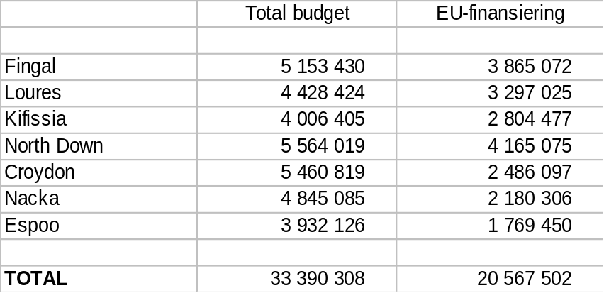

Kommentar till andelen EU-finansiering. Fingal och North Down, Irland, Loures, Portugal och Kifissia, Grekland tillhör s.k. Mål 1-områden, varför dessa erhåller mellan 70 – 75 % EU-bidrag. De övriga förstäderna tillhör länder inom Mål 2 varför bidragsandelen är 45 %.

Samarbete
”Ett interregionalt samarbete för små- och medelstora företag i Nacka”- Nackas lokala projekt

- Internetbaserad affärsutveckling med små- och medelstora nackaföretag i samarbete med företag i sju europeiska huvudstadsförstäder
- Utveckling av anställningsmöjligheterna för akademiskt utbildade
invandrare i samverkan med företag
Projektet vänder sig till företag i Nacka som är intresserade av att inom
ramen för projektet etablera sig på den internationella marknaden och att i nätverk tillsammans med andra nackaföretag öka sin kompetens inför mötet med internationella affärspartners.

Respektive företag skall göra en företagsbeskrivning som uppdateras i den gemensamma Edge Cities Network databasen, som kommer att innehålla uppgifter om företag från respektive land som är intresserade av internationella affärskontakter. Respektive företag söker sig genom databasen fram till intressanta affärskontakter för utbyte av erfarenheter och affärer.

Projektet skall stödja företagen till kontakter och nya marknader genom att bl.a. anlita experter inom områdena internationella affärer/export/marknad. Ett antal seminarier kommer att arrangeras i dialog med nätverken och företagen. Såväl det nationella som det transnationella samarbetet ger en grund för en utvecklande lärprocess.

Projektet skall resultera i nya affärskontakter, nya affärer och därmed positivt stödja utvecklingen av företagsamhet och arbetsmarknad i Nacka.

Projektet vänder sig även till akademiskt utbildade invandrare som saknar arbete eller har ett arbete som inte motsvarar utbildningsnivån och som kan vara intresserade att deltaga i projektet. Ambitionen är att tydliggöra invandrargruppens kompetens, att erbjuda mötesplatser mellan företagare och invandrare.

Seminarier skall genomföras, där experter belyser kulturella skillnader, tydliggör attityder mellan olika grupper i samhället och ökar förståelsen för olikheter.

Aktiviteterna skall medverka till att bygga broar mellan företagare och akademiskt utbildade invandrare och medverka till att tydliggöra den kompetens som finns inom gruppen som inte bara gäller utbildning utan även kulturell och språkmässig kompetens. Målet är att ett antal akademiskt utbildade invandrare skall få ett arbete under projekttiden.

Nationellt samarbetar projektet med ett antal partners och experter, nämligen:

ALMI företagspartner, Euro Info Center, Nyföretagarcentrum, Semcon Education AB, SACO, Svenska Handelsanställdas Förbund, Fil dr Elsie C Franzén, Södertörns Högskola och Arbetsförmedlingen Nacka/Länsarbets-nämnden.

Under projektets gång sker löpande erfarenhetsutbyte med de övriga förstädernas projekt. IT-tekniken möjliggör effektiv kommunikation. Dessutom kommer internationella seminarier att genomföras för att delge erfarenheter och visa på resultat för de ingående i projektet och även till andra länder i Europa.

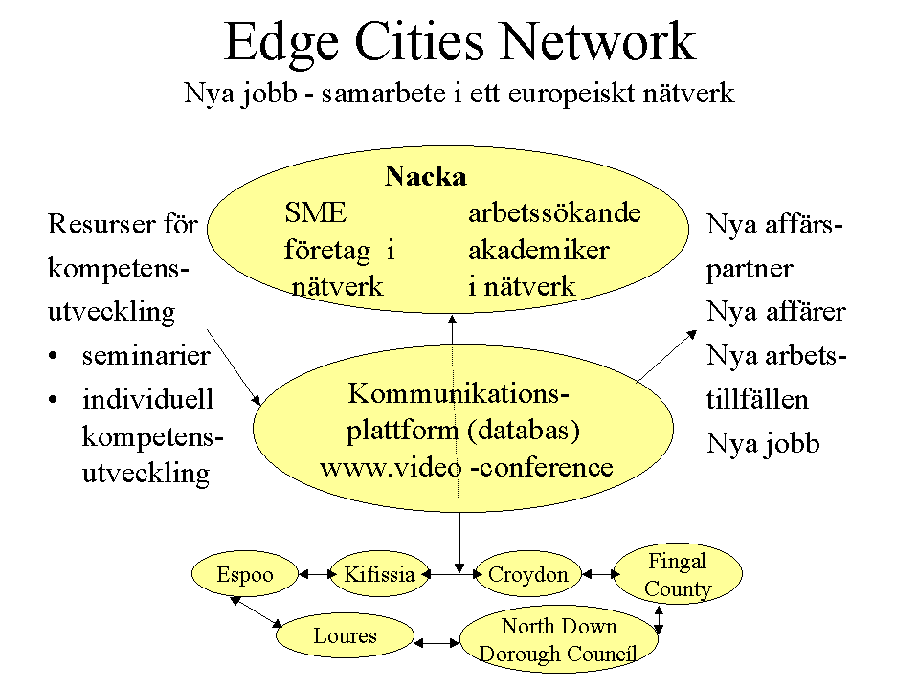
Under den inledande pilotstudien december 1998 – maj 1999 utvecklades kontakter och etablerades samarbete med företag inom olika branscher. Som exempel kan nämnas ”Visit Nacka” ett nätverk bestående av ett antal nackaföretag inom besöksnäringen.

En kartläggning av akademiskt utbildade invandrare genomfördes och ett antal kontakter med företag togs. Några företagsbesök för akademikerna anordnades.

Syftet var att utveckla arbetsmetoder och att få erfarenheter inför planeringen och genomförandet av huvudprojektet. Ett antal av de partners som deltar i projektet medverkade aktivt under förstudien.

Två delprojektledare var knutna till projektet under förstudien. En styrgrupp bestående av näringslivsdirektör Ulf Bergendahl, resultatenhetschef Kerstin Strandskog, Arbetsmarknadsenheten inom Socialtjänsten, Annika Tofte, chef för Arbetsförmedlingen i Nacka samt undertecknad engagerade som styrgrupp. Ett antal möten med partnerna i projektet genomfördes.

För närvarande pågår ett arbete med att detaljutforma Nackas lokala projekt. Det förs diskussioner med nämnda partners och görs överenskommelser om deras medverkan. Dessutom förs diskussioner med Arbetsförmedlingen om formerna för dess medverkan, då projektets huvudsyfte är att bidra till fler jobb i Nacka.

Aktivitetsplaner bifogas.

Budget
Den totala projektkostnaden är 4.845.045 SEK.

Finansiering: (SEK)

EU bidrag | 2.180.300
Partner | 333.600
Statsbidrag | 750.000
Kommunen | 1.581.145
 | 4.845.045

Kommunens insats är till stor del eget arbete i form av projektledning, utredning och administrativt arbete.

Inom kommunen sker en samverkan mellan Kommunstyrelsekontoret och Socialtjänstens arbetsmarknadsenhet i projektutformningen, där också projektet budgeteras.

Ingegärd Ångström
Internationell samordnare

